GE Silent-PP Anschlussstutzen d32/46
Geberit

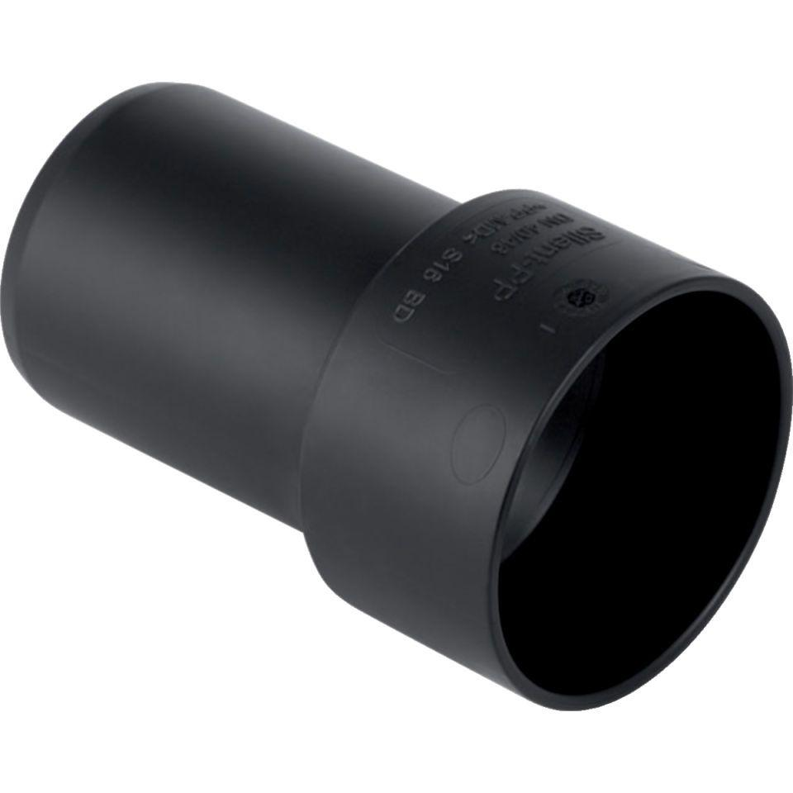Eigenschaften
GTIN:
4025416085522
HAN:
390080141
Werkstoff
Kunststoff, PE-HD, mineralverstärkt
Verbindungsart
Steckmuffe

